**广州市突发事件应急指挥决策辅助系统**

**一期建设计划**

广州市气象局

二○一六年十二月

目录

1 一期主要目标 1

2 组织机构保障和职责 1

2.1 组织机构保障 1

2.2 相关单位职责 2

3 系统一期建设内容 2

3.1 基础支撑子系统 2

3.1.1 城市网格化数据 3

3.1.2 重点关注目标 3

3.1.2.1 镇街数据 3

3.1.2.2 人口密集区 3

3.1.2.3 建筑工地 3

3.1.2.4 港口码头 4

3.1.2.5 易涝点 4

3.1.2.6 危化点 4

3.1.2.7 学校 4

3.1.2.8 医院 4

3.1.2.9 水库 5

3.1.2.10 通信保障机构 5

3.1.2.11 交通枢纽 5

3.1.3 应急救灾资源 5

3.1.3.1 应急救援物资库 5

3.1.3.2 应急救援队伍 6

3.1.3.3 应急避难场所 6

3.1.3.4 应急专家库 6

3.1.3.5 预案库 6

3.1.4 视频办：实景图像视频 6

3.2 决策辅助子系统 7

3.2.1 大风模型 7

3.2.2 强降水模型 7

3.2.3 雷电模型 8

3.2.4 城市内涝模型 8

3.3 应急指挥子系统 8

3.3.1 地理信息引擎 8

3.3.2 数据交换总线 9

3.4 后台管理系统 9

3.4.1 数据录入及管理模块 9

3.4.1.1 数据规范化录入 9

3.4.1.2 数据可视化修改 9

3.4.2 应急资源管理模块 9

3.4.3 用户及权限管理模块 10

4 实施进度 10

5 经费测算(待修改) 11

# 一期主要目标

按照《广州市突发事件应急指挥决策辅助系统建设总方案》中的相关建设内容，一期建设工作将着力完善基础数据支撑、多灾种影响分析和研判模型广州本地化、地理信息系统优化三方面内容。

一期建设的主要目标是：按照“云端部署、各级应用”的大原则，完善地理信息数据、社会经济数据和水文气象监测数据，提供广州地区大风、强降水、雷电、城市内涝四类重点灾害的形成发生及影响预报和风险评估，实现为决策者提供相应的科学依据。系统将各环节和相对应的数据在高分辨率的地理信息系统上展现，实现广州11个应急部门的资料共享与显示，集成广州本地地图地理信息、本地城市运行保障数据、四类重点灾种影响预报和风险评估模型，形成本地数据集市；实现对四类重点灾害的监测及风险预警，为相关部门的业务人员和专家提供灾害研判所需信息与分析支持。

# 组织机构保障和职责

## 组织机构保障

根据《广州市气象局关于成立市突发事件预警信息发布系统建设领导小组的通知》（穗气〔2016〕232号）文件要求，已建立领导小组和工作小组进行系统建设的组织保障。

**市突发事件预警信息发布系统建设领导小组：**

组 长：刘锦銮

副组长：贾天清、肖永彪

成 员：邹云波、邹冠武、林志强、方瑞玲、胡东明、吕勇平、陈晓宇、区建峰

领导小组下设工作小组，负责有关工作的联系协调、建设方案起草和执行等工作。

**工作小组成员**：刘明杰、赵文涓、程福标、周芯玉、黎洁仪、孙伟忠、王婷、黄健聪

## 相关单位职责

1. 市局减灾处：负责联系应急办和各部门，通过走访座谈等方式开展外部门数据收集，负责数据的审核、整理、补全等方面工作。负责组织项目工作会议，协调、督促相关负责单位做好项目建设的落实。
2. 市局预报处：负责各部门数据交互、地图资料的安全使用规范，协助做好网络架构、系统安全等方面设计和建设内容。
3. 市局计财处：负责按照财务管理有关规定和市局领导对本项目的有关批示要求，审定本项目经费预算材料，落实项目经费，做好经费的划拨工作，管理和监督经费使用计划。
4. 市信网中心：落实上级和市局领导对突发事件预警信息发布工作的有关批示、指示；组织广州市突发事件应急指挥决策辅助系统建设方案的编制，负责“市决策辅助”系统广州本地化的总体建设和开发工作，包括系统建设需求沟通、系统研发应用、外部门数据及本部门系统的对接、系统数据和环境的基础支撑等。系统建成后，落实专职人员具体负责系统的试运行测试和完善。
5. 市气象台：负责气象灾害预警、大风、强降水、雷电灾害风险产品和评估模型的研发，按规范格式提供产品数据，确保产品与“市决策辅助”系统的对接应用和数据的及时更新。
6. 市气候中心：负责城市内涝风险产品和评估模型的研发，按规范格式提供产品数据，确保产品与“市决策辅助”系统的对接应用和数据的及时更新。

# 系统一期建设内容

广州市突发事件应急指挥决策辅助系统（以下简称“市决策辅助”） 一期建设将基本实现灾害模型预警和风险评估、各部门救灾资源信息数据的集成建设和展示调用功能。

## 基础支撑子系统

基础支撑子系统包括城市网格化数据、重点关注目标、应急救灾资源和实景图像视频四大模块。一期完成对城市网格化、建筑工地、治安视频、城市积涝易影响的场所数据的采集获取和整理入库。主要包括以下数据：

### 城市网格化数据

综合采用本地数据源，并与GIS地理信息系统相结合，可在系统中清晰地展示广州市网格划分情况，点击可查看各网格详情，包括网格名称，网格编号，负责人姓名电话，网格范围，利用平台后端对各级数据信息进行汇总和分析处理，通过平台前端实现全市网格的区域划分展示，为应急指挥辅助提供数据支撑。

同时系统对接网格员信息上报系统，在地图上实时展现突发事件上报图文信息。点击可查看上报信息的详细内容，包括事发地点、事件类型、事件状态、内容、实景影像，实现上报信息的实时查看。

### 重点关注目标

重点关注目标包括镇街数据、人口密集区、建筑工地、港口码头、易涝点、危化点、学校、医院、水库、通信保障机构、交通枢纽。

#### 镇街数据

综合采用本地数据源，并与GIS地理信息系统相结合，可在系统中清晰地展示广州市主要行政镇街的分布情况，点击可查看各街镇详情，包括名称、经纬度、总面积、耕地面积、种植面积、养殖面积、人口、GDP、产值、工业用电，利用平台后端对各级数据信息进行汇总和分析处理，通过平台前端实现全市主要街镇的离散点信息展示，为应急指挥辅助提供数据支撑。

#### 人口密集区

综合采用本地数据源，并与GIS地理信息系统相结合，可在系统中清晰地展示广州市主要人口密集区的分布情况，包括商场、公园、景区等，点击可查看各人口密集区详情，包括名称、所属部门、类别、经纬度、地址、面积、人数、可能灾害、等级、责任人姓名电话，联系人姓名电话，利用平台后端对各级数据信息进行汇总和分析处理，通过平台前端实现全市主要人口密集区的离散点信息展示，为应急指挥辅助提供数据支撑。

#### 建筑工地

综合采用本地数据源，并与GIS地理信息系统相结合，可在系统中清晰地展示广州市主要建筑工地的分布情况，包括建筑工地、塔吊，点击可查看各建筑工地详情，包括名称、地址、经纬度、责任人姓名电话，联系人姓名电话，利用平台后端对各级数据信息进行汇总和分析处理，通过平台前端实现全市主要建筑工地的离散点信息展示，为应急指挥辅助提供数据支撑。

#### 港口码头

综合采用本地数据源，并与GIS地理信息系统相结合，可在系统中清晰地展示广州市主要港口码头的分布情况，点击可查看各港口码头详情，包括名称、地址、经纬度、责任人姓名电话，联系人姓名电话，利用平台后端对各级数据信息进行汇总和分析处理，通过平台前端实现全市主要建筑工地的离散点信息展示，为应急指挥辅助提供数据支撑。

#### 易涝点

综合采用本地数据源，并与GIS地理信息系统相结合，可在系统中清晰地展示广州市主要易涝点的分布情况，点击可查看各易涝点详情，包括名称、地址、类型、责任人姓名电话，联系人姓名电话，利用平台后端对各级数据信息进行汇总和分析处理，通过平台前端实现全市主要易涝点的离散点信息展示，为应急指挥辅助提供数据支撑。

#### 危化点

综合采用本地数据源，并与GIS地理信息系统相结合，可在系统中清晰地展示广州市主要危化点的分布情况，点击可查看各危化点详情，包括名称、地址、类型、责任人姓名电话，联系人姓名电话，利用平台后端对各级数据信息进行汇总和分析处理，通过平台前端实现全市主要危化点的离散点信息展示，为应急指挥辅助提供数据支撑。

#### 学校

综合采用本地数据源，并与GIS地理信息系统相结合，可在系统中清晰地展示广州市主要学校的分布情况，点击可查看各学校详情，包括名称，地址，经纬度，主管部门，教师、学生、管理层人数，责任人姓名电话，联系人姓名电话，利用平台后端对各级数据信息进行汇总和分析处理，通过平台前端实现全市主要学校的离散点信息展示，为应急指挥辅助提供数据支撑。

#### 医院

综合采用本地数据源，并与GIS地理信息系统相结合，可在系统中清晰地展示广州市主要医院的分布情况，点击可查看各医院详情，包括名称，地址，经纬度，主管部门，医生、护士、床位、救护车数量，责任人姓名电话，联系人姓名电话，利用平台后端对各级数据信息进行汇总和分析处理，通过平台前端实现全市主要医院的离散点信息展示，为应急指挥辅助提供数据支撑。

#### 水库

综合采用本地数据源，并与GIS地理信息系统相结合，可在系统中清晰地展示广州市主要水库的分布情况，点击可查看各水库详情，包括名称，地址，经纬度，级别，面积，库容，责任人姓名电话，联系人姓名电话，利用平台后端对各级数据信息进行汇总和分析处理，通过平台前端实现全市主要水库的离散点信息展示，为应急指挥辅助提供数据支撑。

#### 通信保障机构

综合采用本地数据源，并与GIS地理信息系统相结合，可在系统中清晰地展示广州市主要通信保障机构的分布情况，点击可查看各通信保障机构详情，包括名称、地址、经纬度、应急通信车数量、应急发电车数量、卫星电话数量、基站数量、责任人姓名电话，联系人姓名电话，利用平台后端对各级数据信息进行汇总和分析处理，通过平台前端实现全市主要通信保障机构的离散点信息展示，为应急指挥辅助提供数据支撑。

#### 交通枢纽

综合采用本地数据源，并与GIS地理信息系统相结合，可在系统中清晰地展示广州市主要交通枢纽的分布情况，包括停车场、公交车站点，点击可查看各交通枢纽详情，包括名称，地址，经纬度，简介，利用平台后端对各级数据信息进行汇总和分析处理，通过平台前端实现全市主要交通枢纽的离散点信息展示，为应急指挥辅助提供数据支撑。

### 应急救灾资源

应急救灾资源包括应急救援物资库、应急救援队伍、应急避难场所、应急专家库、预案库。

#### 应急救援物资库

综合采用本地数据源，并与GIS地理信息系统相结合，可在系统中清晰地展示广州市主要应急救援物资库的分布情况，点击可查看各应急救援物资库的详情，包括名称、地址、物资名称、数量、单位、规格型号、用途、联系人姓名电话，利用平台后端对各级数据信息进行汇总和分析处理，通过平台前端实现全市主要应急救援物资库的离散点信息展示，为应急指挥辅助提供数据支撑。

#### 应急救援队伍

综合采用本地数据源，并与GIS地理信息系统相结合，可在系统中清晰地展示广州市主要应急救援队伍的分布情况，点击可查看各应急救援队伍的详情，包括名称、单位地址、队伍名称、队伍类型、联系人姓名电话、负责人姓名电话，利用平台后端对各级数据信息进行汇总和分析处理，通过平台前端实现全市主要应急救援队伍的离散点信息展示，为应急指挥辅助提供数据支撑。

#### 应急避难场所

综合采用本地数据源，并与GIS地理信息系统相结合，可在系统中清晰地展示广州市主要应急避难场所的分布情况，点击可查看各应急避难场所的详情，包括名称、地市、经纬度、数量、面积、容纳人数、责任人姓名电话，联系人姓名电话，利用平台后端对各级数据信息进行汇总和分析处理，通过平台前端实现全市主要应急避难场所的离散点信息展示，为应急指挥辅助提供数据支撑。

#### 应急专家库

综合采用本地数据源，可在系统中展示广州市主要应急专家信息，点击可查看各应急专家详情，包括姓名、单位、职务、电话、专家类型，为应急指挥辅助提供数据支撑。

#### 预案库

综合采用本地数据源，可在系统中展示广州市的主要预案，点击可查看各预案详情，包括名称、类别、级别、密级、发布单位、发布日期、类型，为应急指挥辅助提供数据支撑。

### 视频办：实景图像视频

综合采用本地数据源，并与GIS地理信息系统相结合，支持广州市视频办的数万个视频监控摄像头的接入，需要支持RTSP/HTTP视频流媒体格式，可在系统中清晰地展示广州市主要视频监控点的分布情况，可点击观看视频，为应急指挥辅助提供技术支撑。

## 决策辅助子系统

决策辅助系统包括大风、强降水、雷电、城市内涝专业模型。一期完成多灾种影响分析和研判模型（大风、强降水、雷电、城市内涝）广州本地化的建设。主要包括以下四种灾害影响分析和研判模型：

### 大风模型

**针对建筑工地及港口开展基于大风风险的预警**

根据GIFT输出的网格化风速产品，进行风险落区评估，分无风险、低风险、中风险、较高风险、高风险5种等级，可组合叠加建筑工地、港口码头信息数据，输出精确到易灾点的大风风险产品，可向相关责任人发布预报预警信息。

其中：

风速＜6级为无风险；

6级≤风速＜8级为低风险；

8级≤风速＜10级为中风险；

10级≤风速＜12级为较高风险；

风速≥12级为高风险。

### 强降水模型

**针对道路开展基于降水导致的交通拥堵风险的预警**

根据GIFT输出的网格化降水产品，进行风险落区评估，分无风险、低风险、中风险、较高风险4种等级，叠加广州镇街数据，输出精确到街道的交通拥堵风险产品，可向相关责任人发布预报预警信息。

其中：

雨量＜20mm/h为无风险；

20mm/h≤雨量＜40mm/h为低风险；

40mm/h≤雨量＜60mm/h为中风险；

60mm/h≤雨量＜80mm/h为较高风险；

### 雷电模型

**针对商场、公园、景区等人口密集区开展基于雷电风险的预警**

根据利用光流法外推的闪电产品数据，在电子地图上综合显示雷电监测产品实时信息。雷电模块可叠加商场、公园、景区等人口密集区，进行实时监控，人口密集区风险半径范围内存在中高强度雷电灾害即进行告警，并可在系统中向相关责任人发布预报预警信息。

### 城市内涝模型

采用阀值告警的方法，系统可叠加易涝点的短临精细化降水预报,当降水预报值达到易涝点某等级致灾降水阈值时进行告警，可在系统中发布该易涝点对应等级的内涝预警。

采用广东省气候中心的城市积涝淹没模型，输入某易涝点的短临精细化降水预报，系统可模拟易涝点的淹没面积和积水深度，判断内涝影响区域和影响程度，协助进行城市内涝灾害的风险评估。

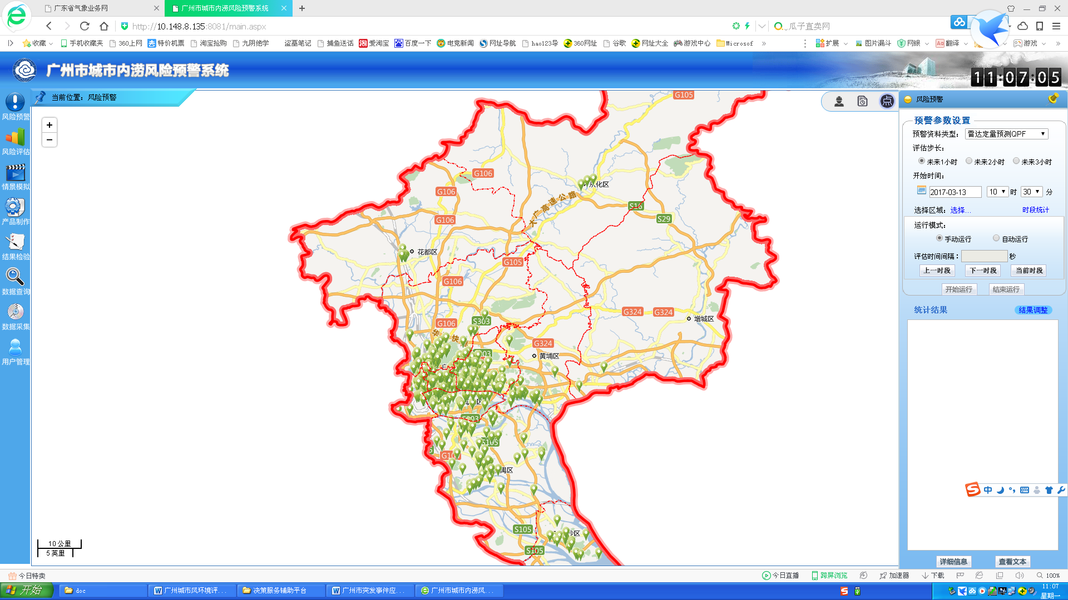 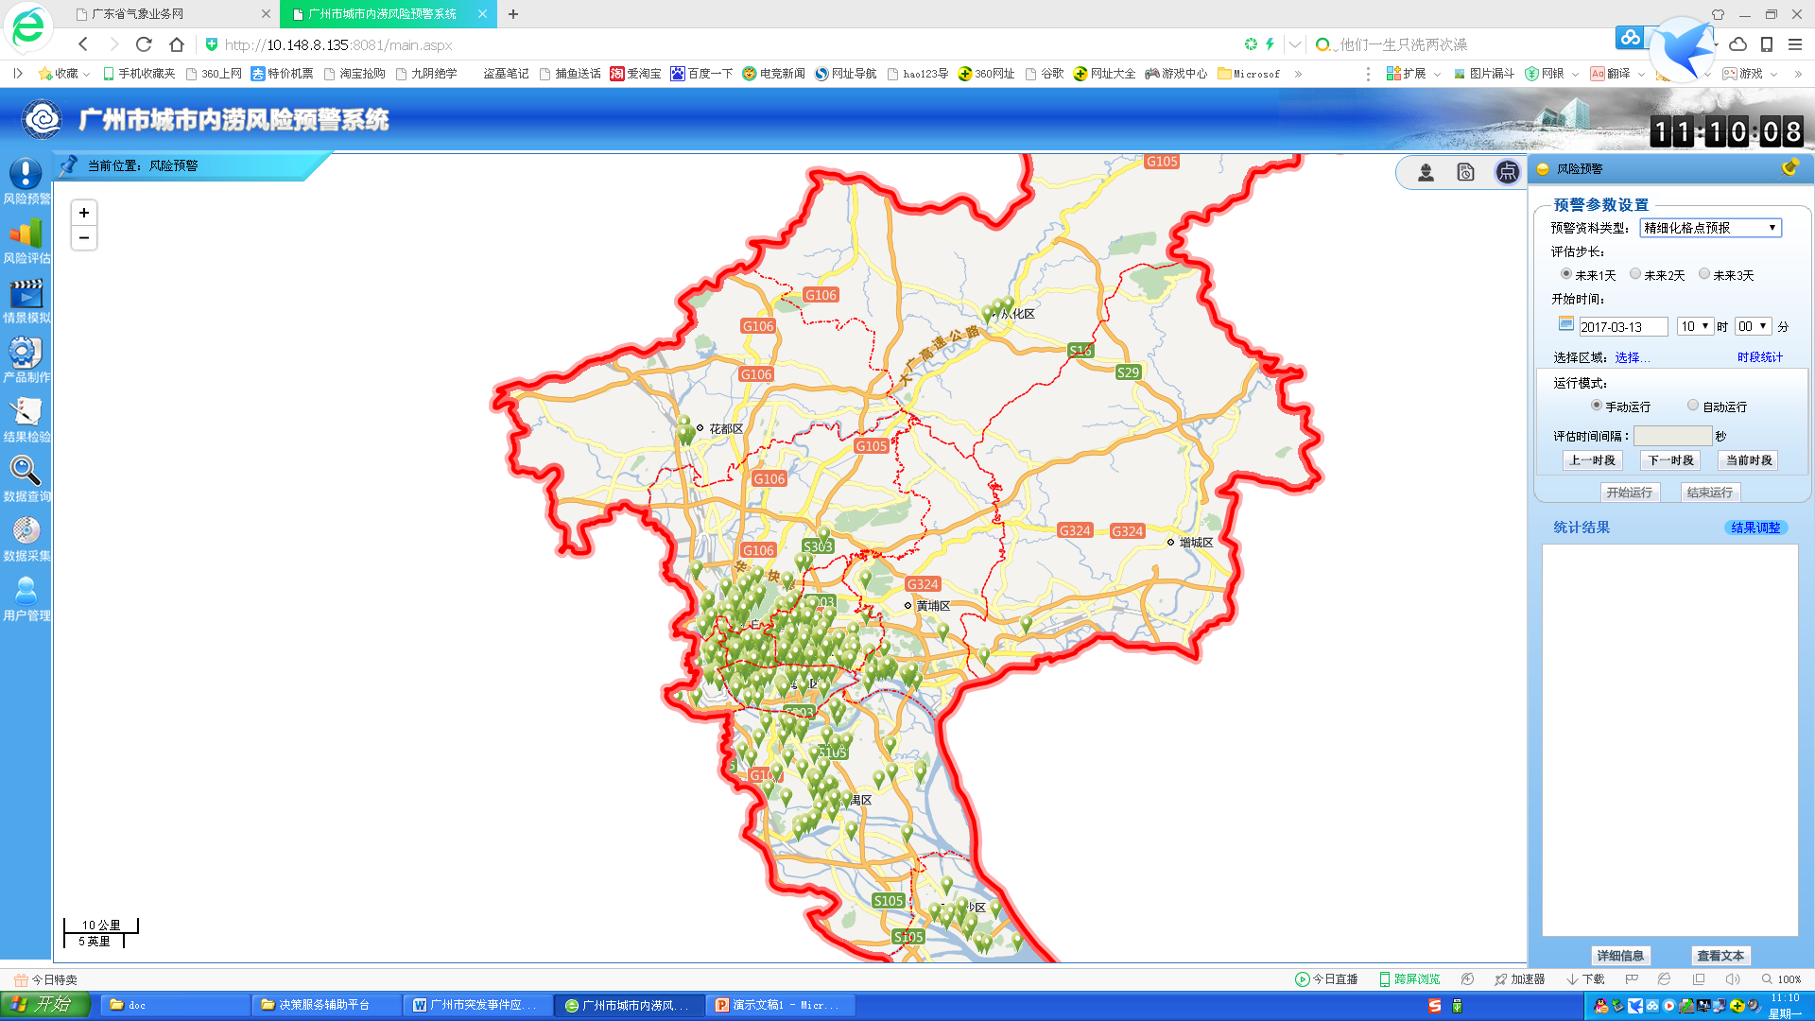

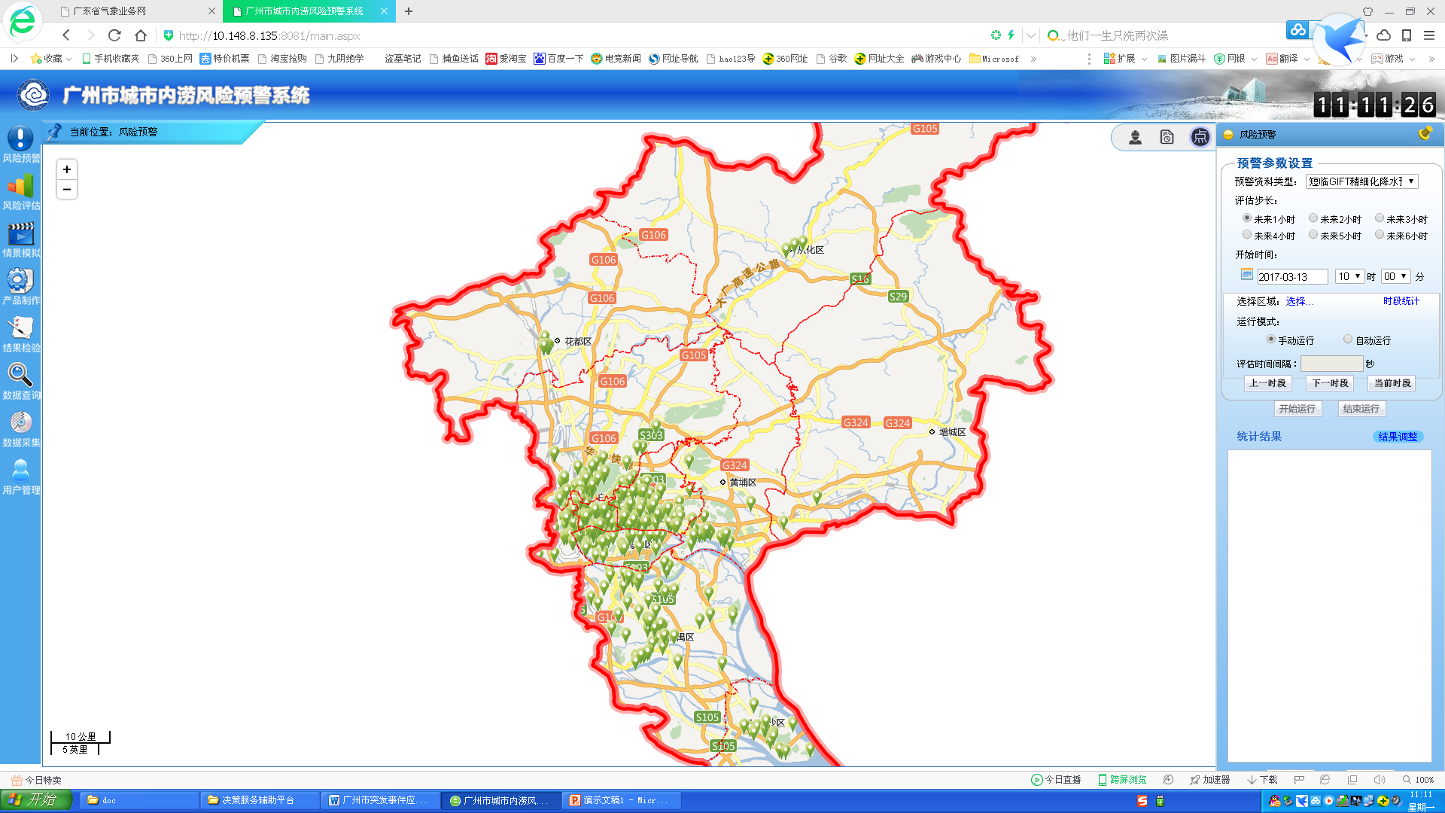 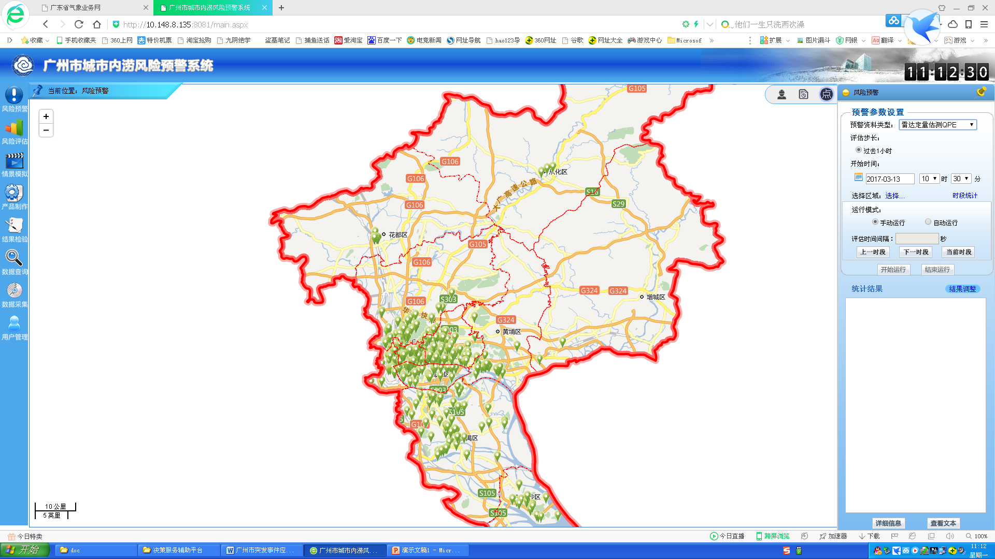

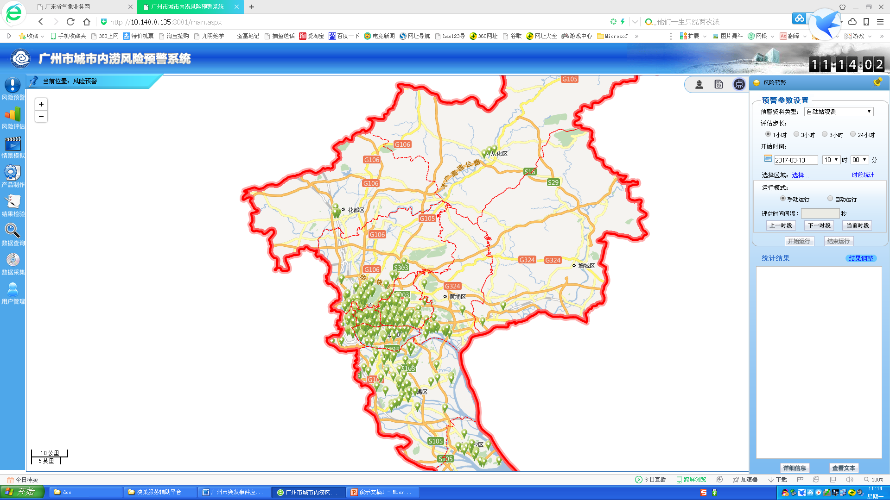

图3.2.4.1 预警资料及对应预报时次

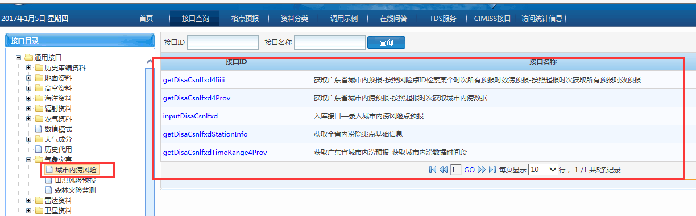

图3.2.4.2 内涝预警数据接口

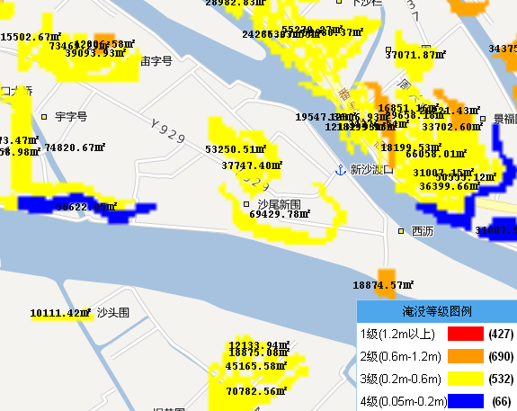

图3.2.4.3 内涝风险评估产品样图

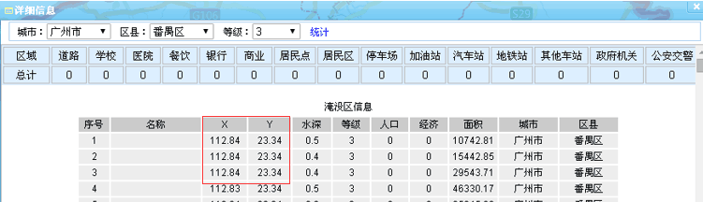

图3.2.4.4 内涝风险评估产品数据

## 应急指挥子系统

一期完成对地理信息（地图）的建设，实现对各类信息资源格式的规范和分层叠加调用显示。

调研和明确广州地区采用的地理地图信息、投影类型。包括：电子政务外网视频云平台，在1:2000的地图上84坐标系地图上已展示的数万个公安摄像头数据，确认摄像头数据的筛选工作，以及了解其他从国规委可获取的地图。

### 地理信息引擎

地理信息引擎为平台的核心模块，同时支持多种地图底图的展现。地理信息系统是用于采集、存储、管理、检索、分析和表达地理空间数据的系统，是可用于分析和处理海量地理数据的通用技术。

地理信息引擎符合WEB GIS服务器规范，可以对地图数据进行处理、部署以及发布地图服务，可以比较容易的在不同环境之间迅速共享空间地理信息。

地理地图采用WGS84坐标系、经纬度投影类型的广州市级行政区划地图，支持天地图影像（航拍图）和天地图地图（业务图）两种不同类型基础底图的切换，支持放大、缩小、复位、移动多种地图操作。

### 数据交换总线

实时数据交换总线主要实现气象、教育、卫计委、应急办多部门异构数据的接入和调度管理。主要涉及到部门间系统对接、接口适配、数据缓存和调度管理功能。

## 后台管理系统

后台管理系统包括数据录入及管理模块、应急资源管理模块、用户及权限管理系统。

### 数据录入及管理模块

POI数据录入及管理平台，融合大数据和云平台技术，实现经济、学校、应急物资、救援力量、避难点等基础数据的科学管理，同时制定了基础数据录入和维护的统一标准，助力数据采集更新。此外，结合用户管理和权限分配功能，按照“谁录入，谁维护”的原则，实现各部门各司其职，各部门可自主录入和更新数据，职责清晰有依据，数据更新有保障。

#### 数据规范化录入

数据录入及管理模块制定基础数据录入和维护的统一标准，用户可通过模板下载与数据上传，实现数据的自主录入和更新。

#### 数据可视化修改

数据录入及管理模块实现数据在地图上的可视化，用户可直接对特定点进行信息的更正，并可拖动信息点，实现经纬度的可视化自主修改，保障数据的准确性。

### 应急资源管理模块

应急资源管理模块主要包括专家库和预案库的上传管理。专家库管理模块支持专家信息的新增、修改、删除、上传详细介绍文档功能；预案库管理模块支持应急预案的新增、上传、修改、删除功能。

### 用户及权限管理模块

系统后台提供用户管理的功能，基于分权分域的设计要求，针对不同的用户、角色、权限，通过权限矩阵，实现不同的用户登录系统后能看到不同的内容。本模块用于管理各单位可登录系统的用户，包括与用户相关的角色和权限管理。

（1）用户管理可实现对用户进行角色分配，绑定不同的资源，控制访问权限，包括用户新增、修改、删除、修改密码、授权功能。

（2）角色管理对所有的角色进行管理，通过角色进行权限管理，可进行角色新增、删除、赋权操作。

（3）权限管理包括对资源的添加、修改、删除功能。

# 实施进度

实施进度计划为2017年1月～2017年6月（6个月）。

**具体时间安排（6个月）：**

（1）2017年1月，确定建设方案和完成基础数据补全。（30天）

组织相关技术人员编写系统建设计划方案，征求各有关单位意见，并提交审核确认。与相关部门沟通，完成一期计划中基础数据的收集审核，以及数据导入工作。

（2）2016年2月，确认系统开发需求和实施进度。（30天）

与有关部门和公司就系统建设进行沟通，确认系统开发需求和具体实施进度。

（3）2017年3月～2017年5月，开始系统建设实施（3个月）。

1） 2017年3月，开发系统基础数据对接、地图数据本地化工作。（30天）

2）2017年4～5月，完成针对建筑工地及港口开展基于大风风险的预警，针对镇街开展基于降水导致的交通拥堵风险的预警，针对商场、公园、景区等人员密集区开展基于雷电风险的预警产品的开发和产品数据提供。完成城市内涝预警和风险评估产品数据模板，并提供城市内涝预警和风险评估产品数据。（60天）

（4）2017年6月，系统试运行和验收（30天）

实现基础数据入库、4类灾种影响分析和研判模型的试运行，试运行期间进行调试，组织专家组对系统一期建设进行反馈和验收。查找系统问题，形成下一阶段建设报告。

# 经费测算(待修改)

|  |  |  |  |  |  |
| --- | --- | --- | --- | --- | --- |
| **序号** | **子系统** | **模块** | **功能点** | **功能描述** | **小计**  **（万元）** |
|
| **一** | **广州市突发事件应急指挥决策辅助系统-功能清单** | | | |  |
| 1 | 基础支撑子系统 | 城市网格化数据 | 城市网格划分 | 展示广州市网格划分情况，可查看网格详细信息。 |  |
| 2 | 网格实况上报 | 对接网格员信息上报系统，实时展示网格上报信息。 |  |
| 3 | 重点关注目标 | 镇街数据 | 展示镇街离散点分布，可查看镇街详情。 |  |
| 4 | 人口密集区数据 | 展示商场、公园、景区等人口密集区离散点分布，可查看人口密集区详情。 |  |
| 5 | 建筑工地数据 | 展示建筑工地离散点分布，可查看建筑工地详情。 |  |
| 6 | 港口码头数据 | 展示港口码头离散点分布，可查看港口码头详情。 |  |
| 7 | 易涝点数据 | 展示易涝点离散点分布，可查看易涝点详情。 |  |
| 8 | 危化点数据 | 展示危化点离散点分布，可查看危化点详情。 |  |
| 9 | 学校数据 | 展示学校离散点分布，可查看学校详情。 |  |
| 10 | 医院数据 | 展示医院离散点分布，可查看医院详情。 |  |
| 11 | 水库数据 | 展示水库离散点分布，可查看水库详情。 |  |
| 12 | 通信保障机构数据 | 展示通信保障机构离散点分布，可查看通信保障机构详情。 |  |
| 13 | 交通枢纽数据 | 展示交通枢纽离散点分布，可查看交通枢纽详情。 |  |
| 14 | 应急救灾资源 | 应急救援物资库 | 展示应急救援物资库离散点分布，可查看应急救援物资库详情。 |  |
| 15 | 应急救援队伍 | 展示应急救援队伍离散点分布，可查看应急救援队伍详情。 |  |
| 16 | 应急避难场所 | 展示应急避难场所离散点分布，可查看应急避难场所详情。 |  |
| 17 | 应急专家库 | 展示应急专家列表，可查看应急专家详情。 |  |
| 18 | 预案库 | 展示预案库列表，可查看预案详情。 |  |
| 19 | 实景图像视频 | 实景视频对接 | 支持广州市RTSP/HTTP视频流媒体的接入，可在系统中清晰地展示广州市主要视频监控点的分布情况，可点击观看视频。 |  |
| 20 | 决策辅助子系统 | 大风模型 | 网格化大风风险落区叠加 | 根据GIFT输出的网格化风速产品，进行风险落区评估，分无风险、低风险、中风险、较高风险、高风险5种等级，可组合叠加建筑工地、港口码头信息数据，输出精确到易灾点的大风风险产品，可向相关责任人发布预报预警信息。 |  |
| 21 | 组合叠加建筑工地、港口码头信息数据 |
| 22 | 针对相关责任人发布预报预警信息 |
| 23 | 强降水模型 | 网格化强降水风险落区叠加 | 根据GIFT输出的网格化降水产品，进行风险落区评估，分无风险、低风险、中风险、较高风险4种等级，叠加广州镇街数据，输出精确到街道的交通拥堵风险产品，可向相关责任人发布预报预警信息。 |  |
| 24 | 组合叠加街镇数据 |
| 25 | 针对相关责任人发布预报预警信息 |
| 26 | 雷电模型 | 显示雷电监测产品实时信息 | 在电子地图上综合显示雷电监测产品实时信息。雷电模块可叠加商场、公园、景区等人口密集区，进行实时监控，人口密集区风险半径范围内存在中高强度雷电灾害即进行告警，并可在系统中向相关责任人发布预报预警信息。 |  |
| 27 | 组合叠加商场、公园、景区等人口密集区 |
| 28 | 人口密集区风险半径范围内存在中高强度雷电灾害即进行告警 |
| 29 | 可针对相关责任人发布预报预警信息 |
| 30 | 城市内涝模型 | 显示内涝点短临精细化降水预报 | 采用阀值告警的方法，系统可叠加易涝点的短临精细化降水预报,当降水预报值达到易涝点某等级致灾降水阈值时进行告警，可在系统中发布该易涝点对应等级的内涝预警。 |  |
| 31 | 当降水预报值达到易涝点某等级，进行告警 |
| 32 | 可在系统中针对相关责任人发布对应等级的内涝预警； |
| 33 | 采用广东省气候中心的城市积涝淹没模型 | 采用广东省气候中心的城市积涝淹没模型，输入某易涝点的短临精细化降水预报，系统可模拟易涝点的淹没面积和积水深度，判断内涝影响区域和影响程度，协助进行城市内涝灾害的风险评估。 |  |
| 34 | 输入某易涝点的短临精细化预报； |
| 35 | 模拟易涝点的淹没面积和积水深度，判断内涝影响区域和影响程度 |
| 36 | 应急指挥子系统 | 地理信息引擎 | 接入天地图业务图&航拍图 | 地理信息系统是用于采集、存储、管理、检索、分析和表达地理空间数据的系统，是可用于分析和处理海量地理数据的通用技术。 |  |
| 37 | 地图切换、放大、缩小、复位 |
| 38 | 数据交换总线 | 数据交换总线主要实现气象、教育、卫计委、应急办多部门异构数据的接入和调度管理。主要涉及到部门间系统对接、接口适配、数据缓存和调度管理功能。 | 数据交换总线主要实现气象、教育、卫计委、应急办多部门异构数据的接入和调度管理。主要涉及到部门间系统对接、接口适配、数据缓存和调度管理功能。 |  |
| 39 | 后台管理系统 | 数据录入及管理模块 | 数据规范化录入 | 数据录入及管理平台，融合大数据和云平台技术，实现基础数据的科学管理，同时制定了基础数据录入和维护的统一标准，助力数据采集更新。此外，结合用户管理和权限分配功能，按照“谁录入，谁维护”的原则，实现各部门各司其职，各部门可自主录入和更新数据，职责清晰有依据，数据更新有保障。 |  |
| 40 | 数据可视化修改 | 数据录入及管理模块实现数据在地图上的可视化，用户可直接对特定点进行信息的更正，并可拖动信息点，实现经纬度的可视化自主修改，保障数据的准确性。 |  |
| 41 | 应急资源管理模块 | 预案库管理 | 支持应急预案的新增、上传、修改、删除功能。 |  |
| 42 | 专家库管理 | 支持专家信息的新增、修改、删除、上传详细介绍文档功能 |  |
| 43 | 用户及权限管理模块 | 用户管理 | 用户管理可实现对用户进行角色分配，绑定不同的资源，控制访问权限，包括用户新增、修改、删除、修改密码、授权功能。 |  |
| 44 | 角色管理 | 角色管理对所有的角色进行管理，通过角色进行权限管理，可进行角色新增、删除、赋权操作。 |  |
| 45 | 权限管理 | 权限管理包括对资源的添加、修改、删除功能。 |  |
| **二** | **系统集成费** | 按项目主体费用5%计算 | | | 0 |
| **三** | **项目管理费** | 按项目主体费用3%计算 | | | 0 |
| **四** | **相关税费** | 根据国家规定，按项目总费用6%计算增值税及0.7%计算城建、教育附加等相关费 | | | 0 |
| 合计 | |  | | | 0 |